! Ułamki właściwe to ułamki, których licznik (liczba na górze) jest mniejsza od mianownika (liczby na dole pod kreską ułamkową) np. ½ , ⅞, ⅝
! ! Ułamki niewłaściwe to ułamki, których licznik (liczba na górze) jest równa lub większa od mianownika (liczby na dole pod kreską ułamkową) np. ,
! Liczby mieszane np. 3⅘, 5½ można przedstawić w postaci ułamka niewłaściwego
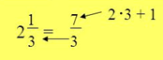
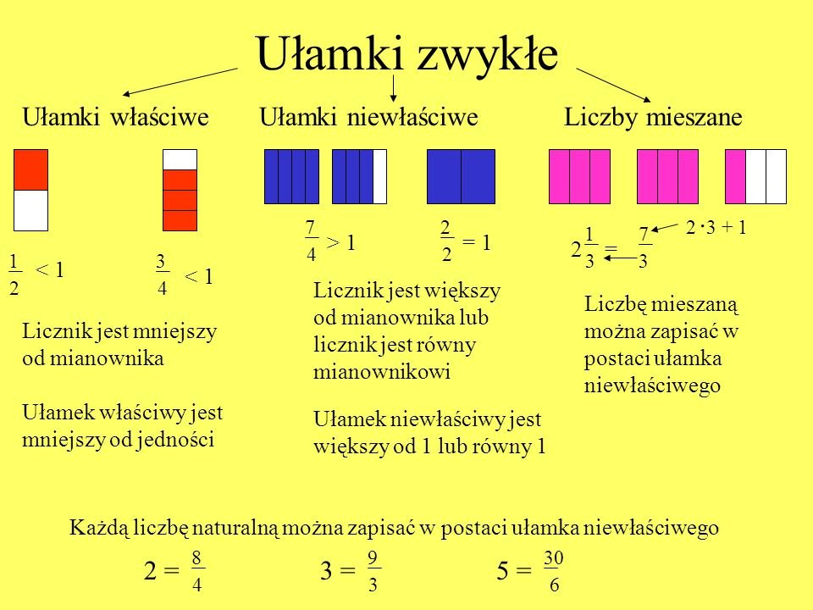
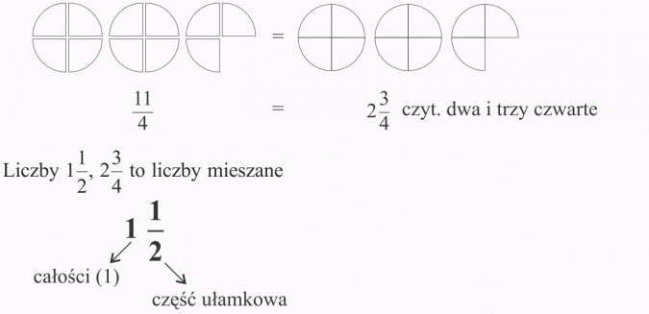
Zamień liczbę naturalną lub liczbę mieszane lub na ułamek niewłaściwy
Wskazówka do zadania 4
- Pierwszy przykład mnożymy liczbę pod kreską ułamkową przez liczbę całkowitą 2*2 to 4 zapisujemy w kratce 4 i otrzymujemy cztery drugie,
Drugi przykład mnożymy 2*3 to 6, wpisujemy 6 w kratkę nad dwójką i otrzymujemy sześć drugich
- Pierwszy przykład 1½ mnożymy 2 znajdujące się pod kreską razy duże 1i dodajemy 1znajdujące się nad kreską, czyli wykonujemy 2*1+1=3 czyli 1½ to 3/2 trójkę wpisujemy w kratkę nad 2,
Drugi przykład mnożymy 2*2+1= 5 , 5 wpisujemy w kratkę nad 2
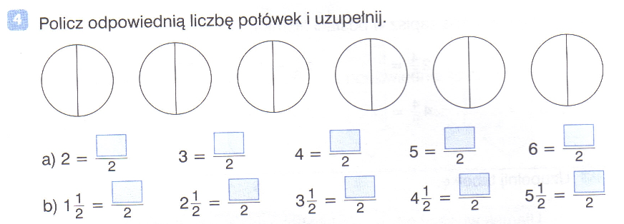
Zamiana ułamka niewłaściwego na liczbę mieszaną
Wskazówka do zadania 5 i 6
drugi przykład pytamy od dołu ile 2 mieści się w 7 3, 3*2=6 do 7 brakuje 1, zapisujemy, że  7 to duże 3 ½  2 | Trzeci przykład pytamy ile 2 mieści się w 9 4, 4*2=8 do 9 brakuje 1, zapisujemy, że  9 to duże 4 ½  2

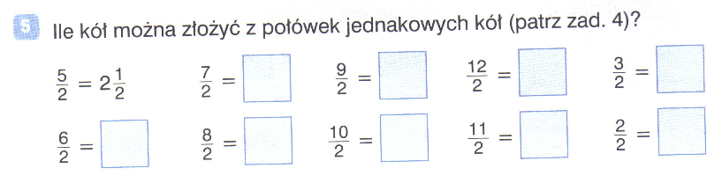
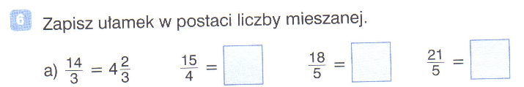
Powodzenia!

